В пункте проката вы можете приобрести:
- Кресло-коляска;
- Кресло-туалет;
- Кровать многофункциональная механическая;
- Противопролежневый матрас;
- Опора под спину;
- Скользящая простынь;
- Костыли подмышечные;
- Трость 3-опорная, трость с анатомической ручкой;
- Ходунки-шагающие, ходунки-роллаторы;
- Поворотная подушка для пересаживания больного;
- Диск для пересаживания (скользящий);
- Пояс для пересаживания;
- Стойка для подтягивания для лежачих больных;
- Сиденье для ванн поворотное;
- Опора в кровать веревочная;
- Противопролежневые накладки для пяток и локтей и т.п.

Контактная информация:

Директор АУСО «У-У КЦ «Доверие»:
Богатых Ольга Ивановна,
Телефон: 8 (3012) 45-10-77;

Заместитель директора:
Леликова Ирина Николаевна,
Телефон: 8 (3012) 45-48-65;

Ответственный специалист пункта проката технических средств реабилитации:
Богатых Наталья Семеновна,
Телефон: 8-951-639-21-58;

Электронная почта:
confidence@minsoc-buryatia.ru

Адрес:
Республика Бурятия, г. Улан-Удэ,
ул. Мокрова, дом 20

ГРАФИК РАБОТЫ
ПУНКТА ПРОКАТА
ТЕХНИЧЕСКИХ СРЕДСТВ РЕАБИЛИТАЦИИ

Понедельник-четверг: 8.00-17.00
Пятница: 8.00-15:45
Суббота-воскресенье: выходной
Обеденный перерыв: 12.00-12.45


Автономное учреждение социального обслуживания
«Улан-Удэнский Комплексный центр социального обслуживания населения «Доверие»

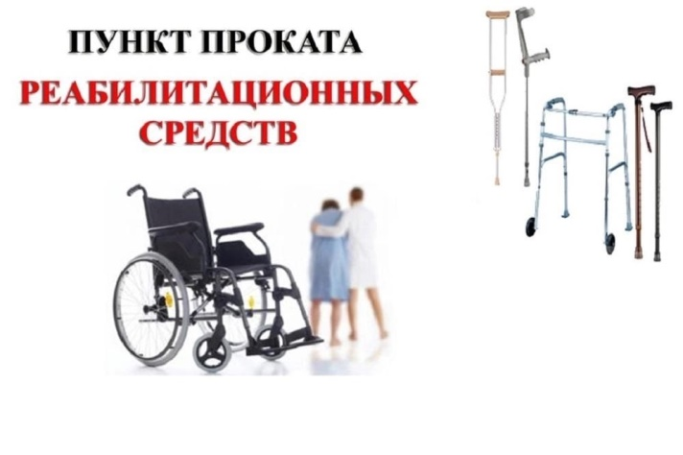

Улан-Удэ
2023 год
Пункт проката действует в целях обеспечения граждан, полностью или частично утративших способность либо возможность осуществлять самообслуживание в силу заболевания, травмы, возраста или наличия инвалидности, а также лиц, осуществляющих за ними уход, техническими средствами реабилитации и ухода которые позволят расширить возможность самостоятельно передвигаться, обеспечивать основные жизненные потребности и облегчить процедуры ухода.
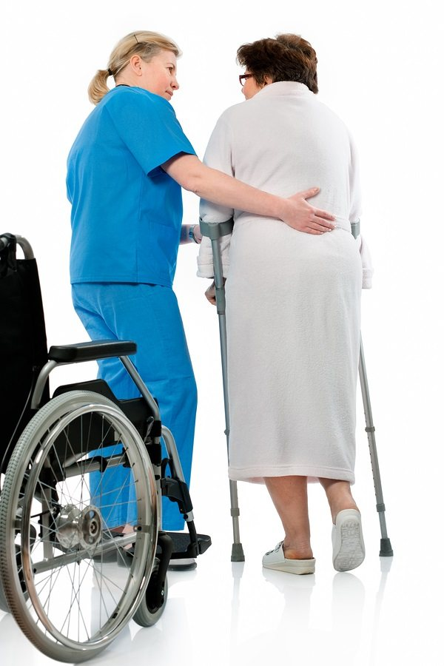

Условия и порядок предоставления средств реабилитации

Средства реабилитации предоставляются безвозмездно сроком до 1 года.

Основанием для предоставления средств реабилитации являются:

- рекомендации индивидуальной программы реабилитации или абилитации инвалида;

- рекомендации лечащего врача медицинской организации (при наличии), выданные получателям социальных услуг;

- наличие у получателей средств реабилитации ограничений жизнедеятельности, установленных по результатам процедуры оценки зависимости от посторонней помощи, проведенной в соответствии с Порядком, утвержденным приказом Министерства социальной защиты населения Республики Бурятия.
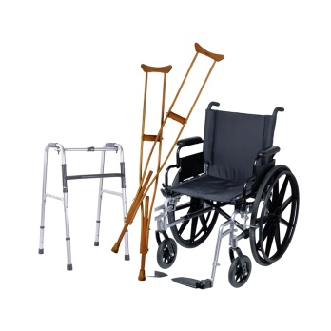
Перечень документов, необходимых для получения технических средств реабилитации:
- документ, удостоверяющий личность гражданина;
- ИПРА инвалида (для граждан, относящихся к категории инвалидов);
- рекомендации лечащего врача медицинской организации о нуждаемости в технических средствах реабилитации и ухода (при наличии);
- согласие на обработку персональных данных.

При подаче заявления и документов законным представителем, представителем по доверенности, дополнительно представляется документ, удостоверяющий личность, и документ, подтверждающий его полномочия.
